资源同学会手册
BEIFENG ALUMNI
PROGRAMME

北大北丰资源同学会是由北大EMBA、总裁班近200多个班级、逾万名学员自愿组成的学习、分享、合作的交流平台，是挂靠在北大旗下的非营利性组织，接受北京大学的指导和监督。

自建立以来，北大北丰资源同学会致力于加深同学间友谊，组织学习交流活动，促进北大EMBA同学事业发展、创造共赢机会，努力成为同学与同学、同学与商学院、同学与北京大学之间联系的纽带，搭建每位同学可以终身依靠的平台。
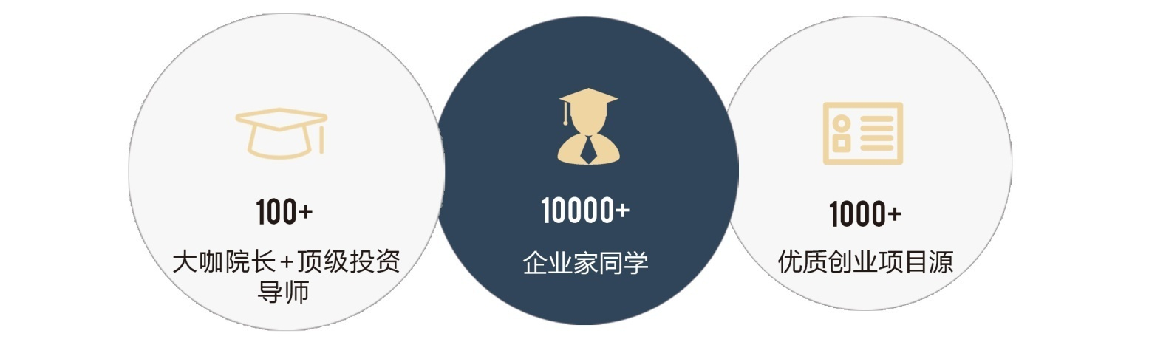

在“大众创业、万众创新”、传统产业创新升级的时代背景下，大量中国经营者走向二次创业。但创业创新不易，创业者需要人才、资本、市场与渠道、品牌等各种支持。北大北丰资源同学会基于北大的智库、平台和资本的优势，以“智库+平台+资本”的模式，集“孵化和加速”功能为一体，选择有潜力的创新项目作为“北大创新孵化项目”，推动创新项目成功、帮助学员创业成功。

同学会愿景
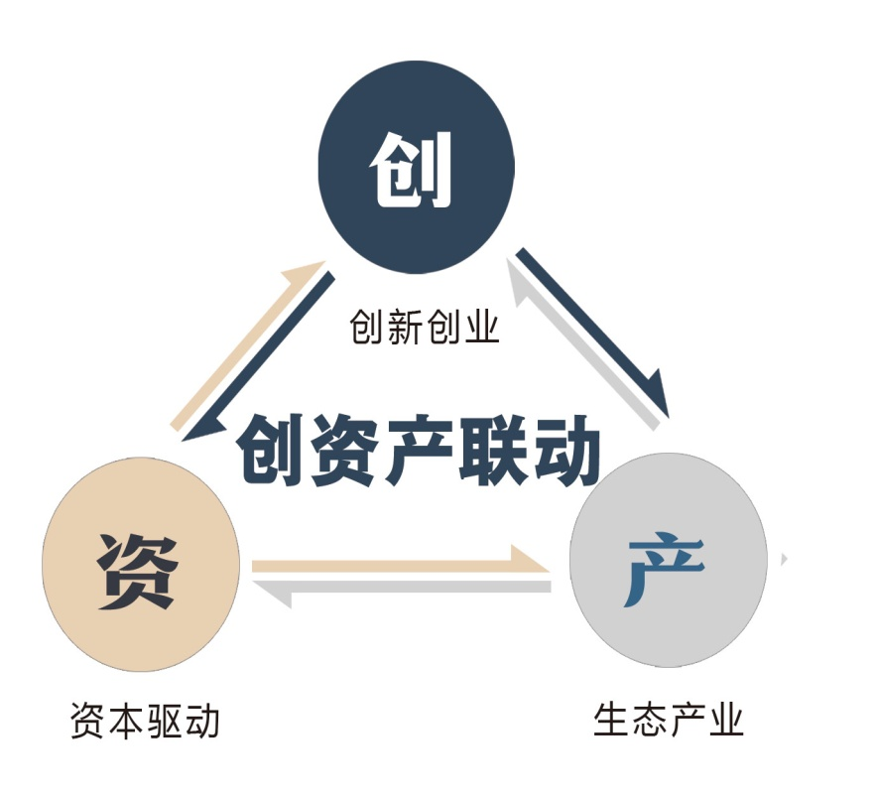
· 抓住20万亿的大趋势
· 投出100家独角兽
· 成就1000位产业家

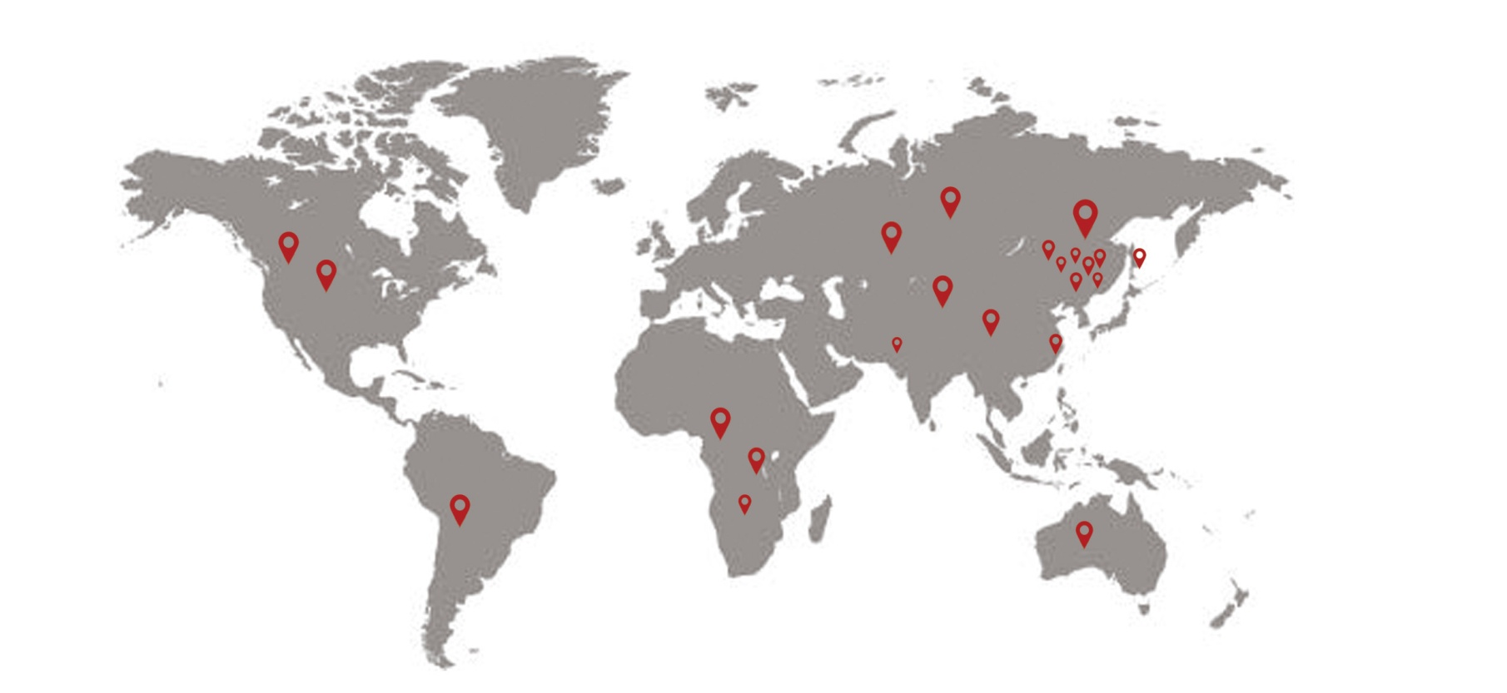

目标学员

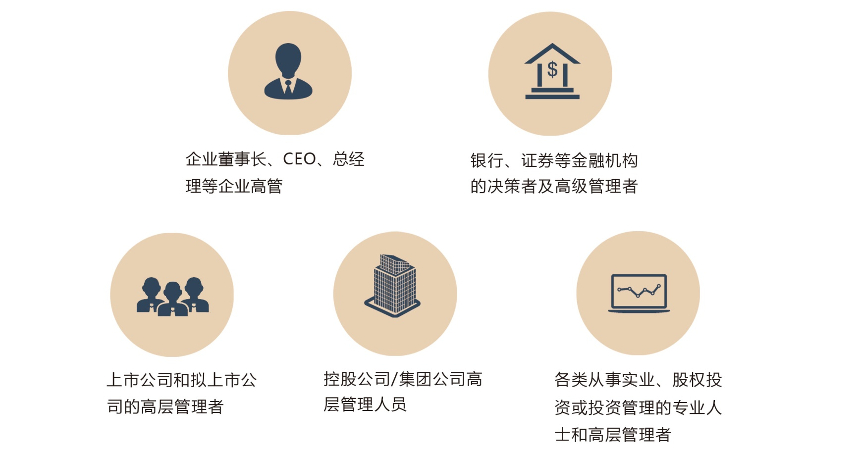

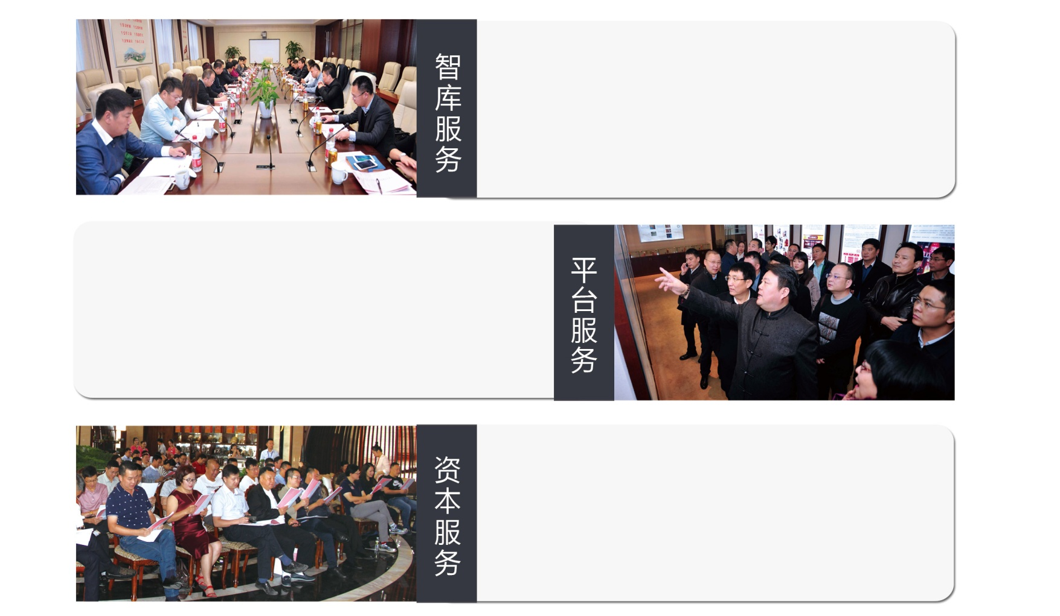

项目诊断 定制私董会 创新公开课 定制考察

学员资源对接 品牌推广 人才推荐 创新孵化项目

项目路演 引导性投资

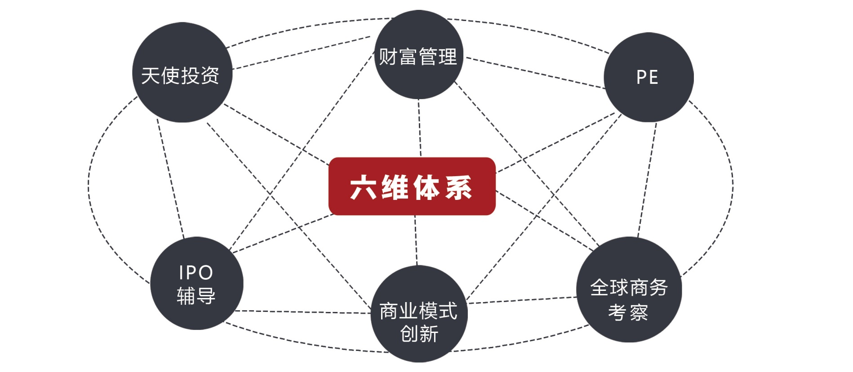

课题研究&师资合作机构

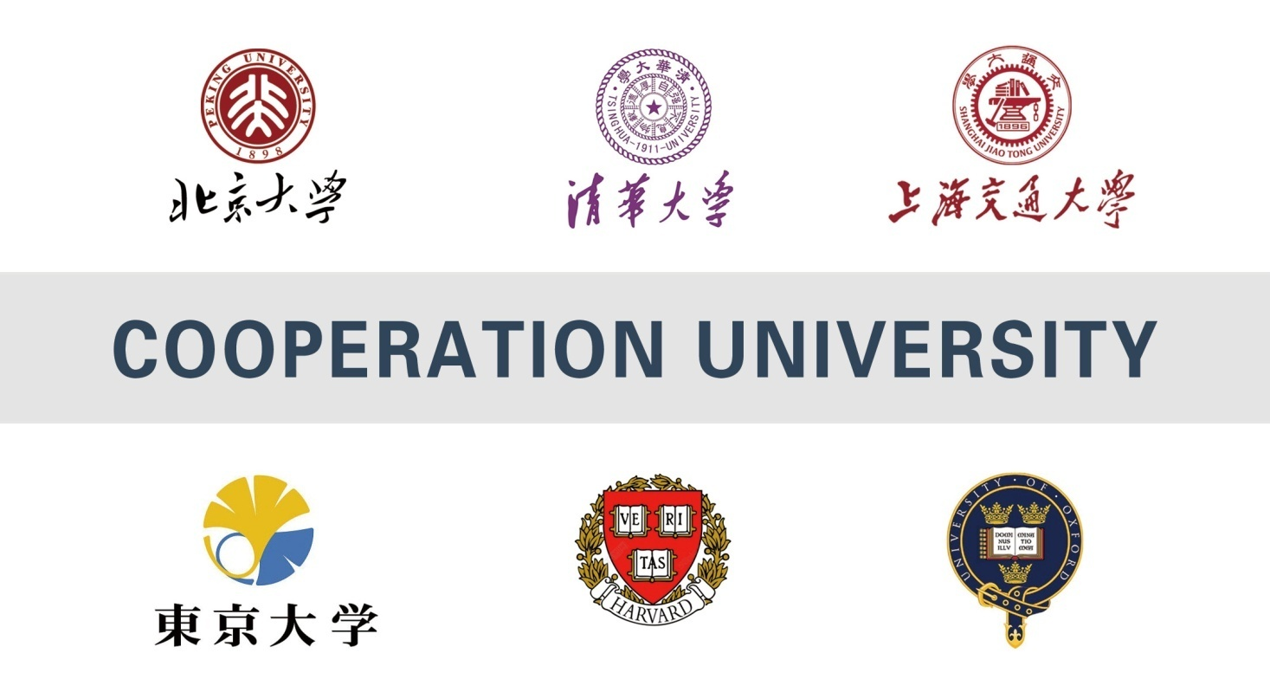

投资合作机构
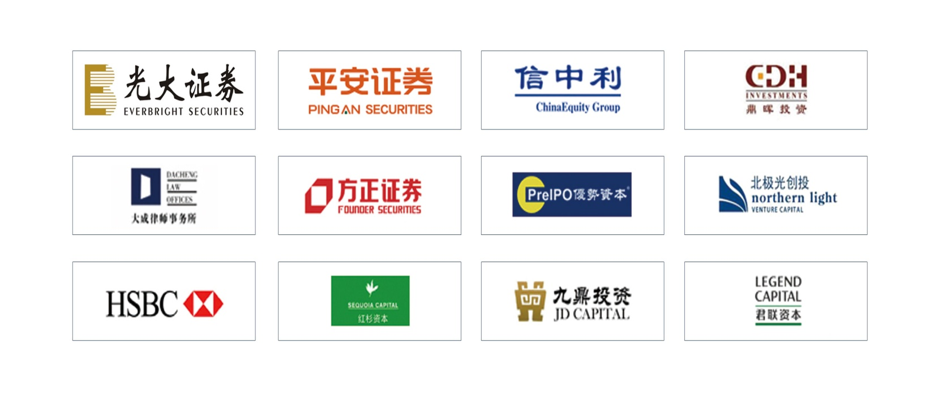

入会须知

【报名流程】

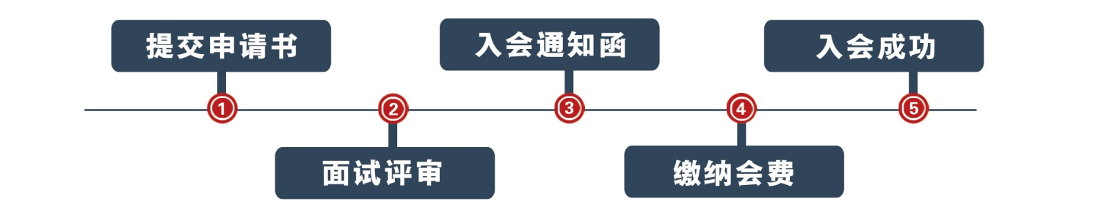

【排期】
三年，每2个月集中2天（六、日）。

【入会费用】
RMB 10万元/人
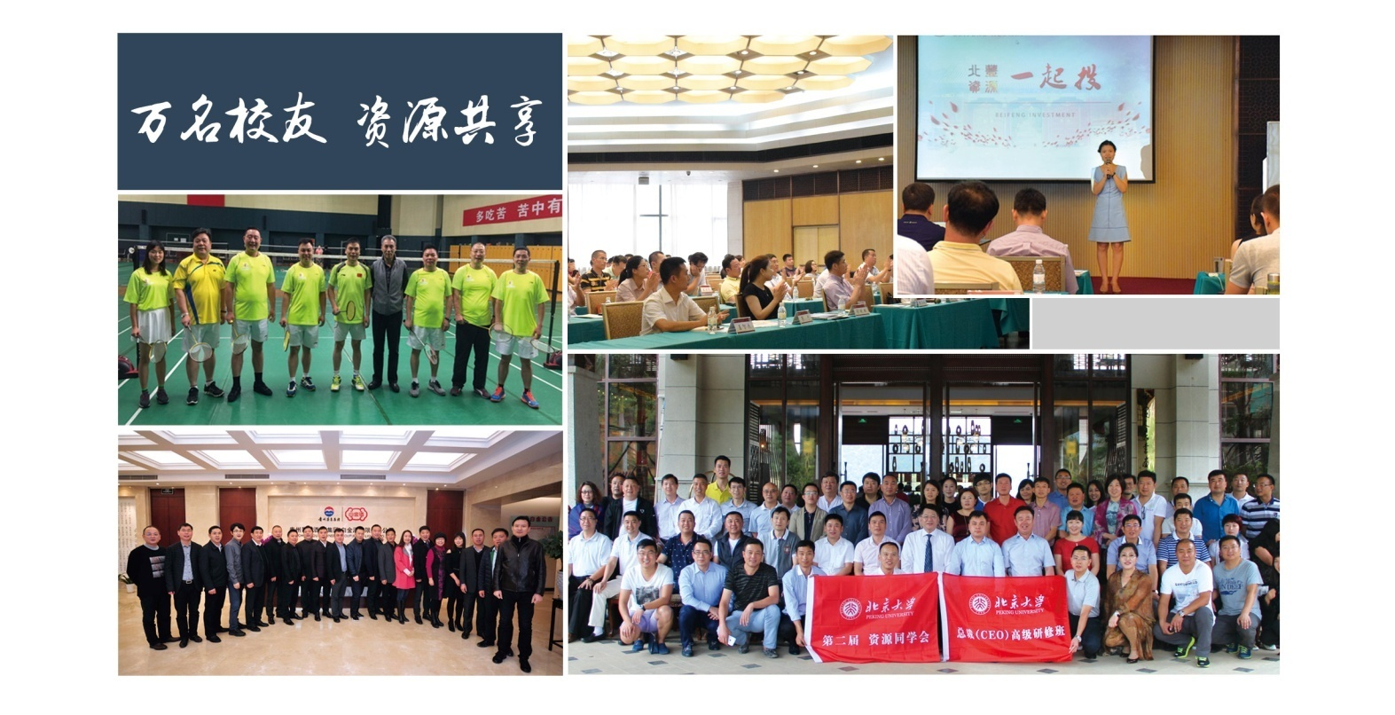

联系方式：
电话：010-62717852,010-62719237

EMBA校友会项目报名表

课程全名
姓 名 |  | 性 别 |  | 出生日期
民 族 |  | 籍 贯 |  | 职务/职称
身份证号 |  |  |  | 工作年限
教育程度 | 学 历 |  |  | 毕业院校
 | 学 位 |  |  | 专 业
毕业时间 |  |  | 付款方式 | 银行汇款 现今付款 电子转账
公司名称
电 话 |  |  |  | 传 真
手 机 |  |  |  | 邮 编
电子邮箱 |  |  |  | 单位性质
通信地址
工作简历
学习建议

